В ВОЛГОГРАДЕ СОСТОЯЛСЯ ПАРАД ВОЙСК В ЧЕСТЬ СТАЛИНГРАДСКОЙ ПОБЕДЫ

Более 1500 участников парада, а также свыше 60 единиц боевой и специальной техники приняли участие в торжественном марше в честь 75-летия Сталинградской Победы. Впервые парад 2-го февраля прошел с участием авиации. За праздничным шествием наблюдали тысячи волгоградцев и гостей города, почетными зрителями стали ветераны Великой Отечественной войны.
Участников парада, жителей и гостей региона со знаменательным событием поздравил губернатор Волгоградской области Андрей Бочаров:
«Дорогие фронтовики, ветераны, уважаемые жители и гости нашей легендарной героической земли!
Победа в Сталинградской битве изменила ход Великой Отечественной и Второй мировой войны. Сталинградская Победа вошла в мировую историю как образец мужества, беззаветной любви к своей Родине, беспримерного героизма всего советского народа. Второго февраля 1943 года победой советских войск, всего нашего советского народа над фашистскими захватчиками завершилась величайшая битва на Волге. Сталинград, наш великий город на Волге, защищала вся страна: воины Красной Армии и флота, добровольцы, труженики тыла, люди разных национальностей, вероисповеданий защищали плечом к плечу нашу Родину. И победили. Открыли путь к великой Победе, к освобождению родной земли, Европы и всего мира от фашизма. Война унесла миллионы человеческих жизней. Принесла боль и горе в каждый дом, каждую семью. Прошу почтить память павших за свободу и независимость нашей Родины минутой молчания. Вечная память павшим. Вечная слава живым.
С праздником, с днем Сталинградской Победы!».
Открыла шествие знаменная группа с копиями штандартов фронтов, участвовавших в разгроме немецко-фашистских войск под Сталинградом: Сталинградского фронта, Донского фронта, Юго-Западного фронта, Юго-восточного фронта. За ней проследовали солдаты и офицеры Южного военного округа, а также курсанты академии МВД, МЧС. Завершили прохождение пеших парадных расчетов воспитанники Волгоградского казачьего кадетского корпуса имени Героя Советского Союза Константина Недорубова, участники регионального отделения Всероссийского военно-патриотического общественного движения «Юнармия», военно-патриотического клуба ДОСААФ России в Волгоградской области. Наследники Победы пронесли по главной площади Волгограда портреты всех 125 Героев Советского Союза, участников Сталинградской битвы.

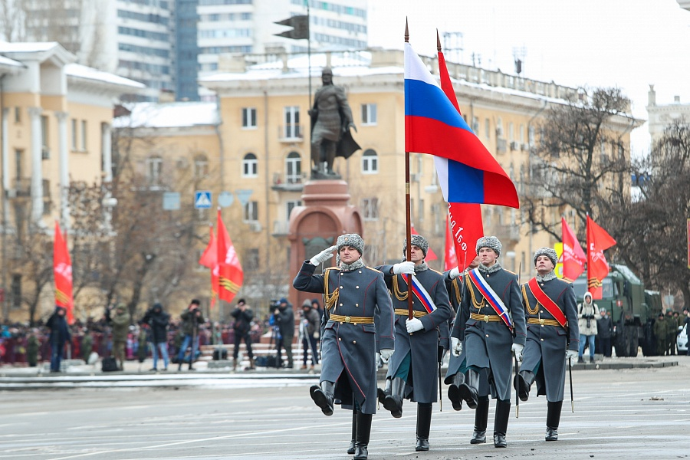 | 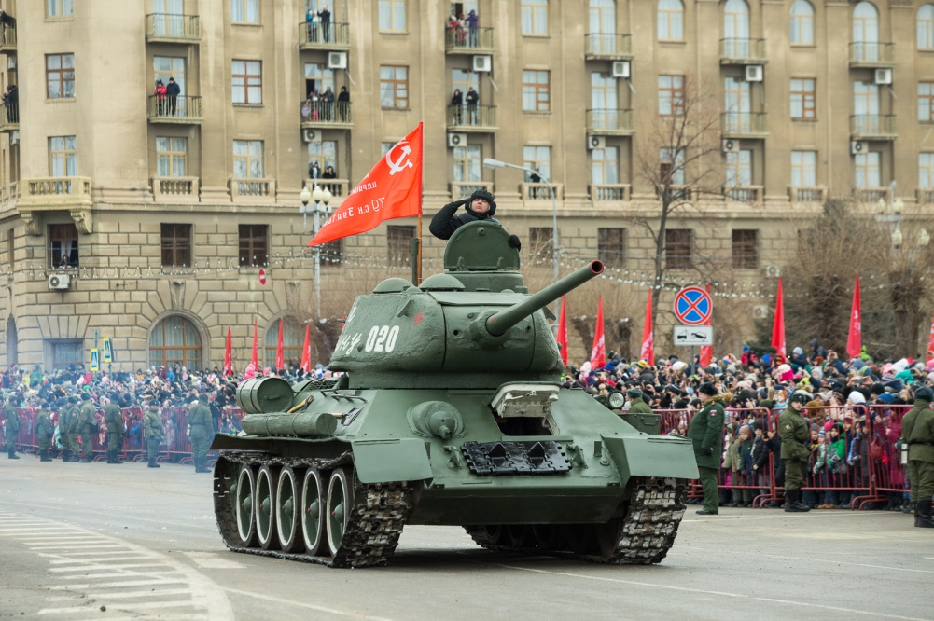
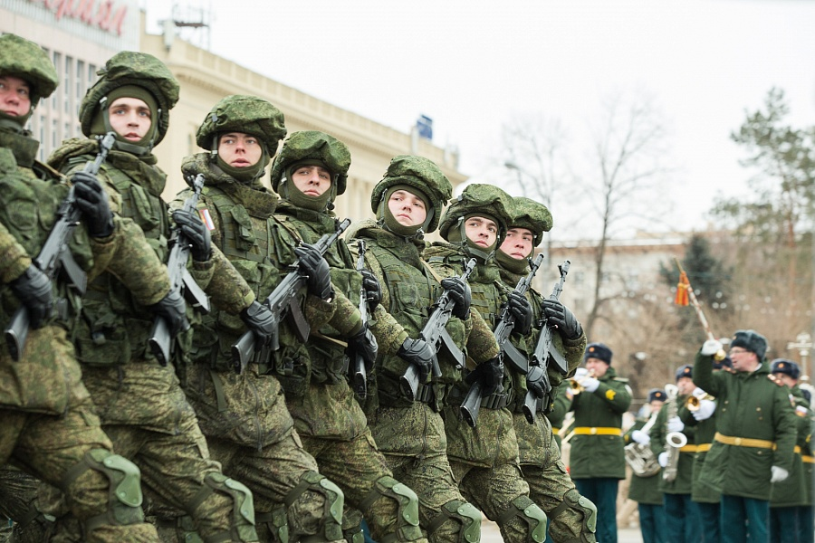 | 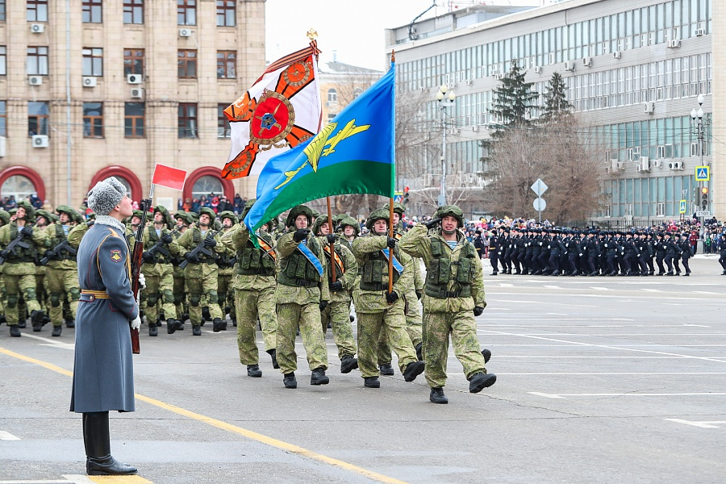

Колонну техники возглавили легендарный танк Т-34 и автомобили времен Великой Отечественной войны. Под музыкальные композиции сводного оркестра Южного военного округа прошла механизированная колонна современных образцов техники, в том числе многоцелевые военные внедорожники «Тигр», бронетранспортеры БТР-80, КАМАЗы «Тайфун», боевые машины пехоты БМП-3, танки Т-90, самоходные артиллерийские орудия 2С19 «Мста-С», артиллерийские орудия «Мста-Б» , реактивные системы залпового огня 2Б17 «Торнадо-Г», «Смерч», оперативно-тактические комплексы «Искандер», зенитные ракетные комплексы «Тор», С-400, зенитные ракетно-пушечные комплексы «Панцирь» и ремонтно-эвакуационные машины РЭМ-КЛ.
Во время авиационной части парада в небе над площадью пролетели вертолеты армейской авиации, а также экипажи оперативно-тактической авиации. В воздушном строю были представлены Ми-28 «Ночной охотник», Ка-52 «Аллигатор», Ми-35, Ми-8АМТШ «Терминатор»; самолеты Су-25СМ3 «Грач», тактические фронтовые бомбардировщики Су-24М, многофункциональные бомбардировщики-истребители Су-34, многоцелевые всепогодные истребители четвертого поколения Су-27, истребители поколения 4+ Су-30М2.
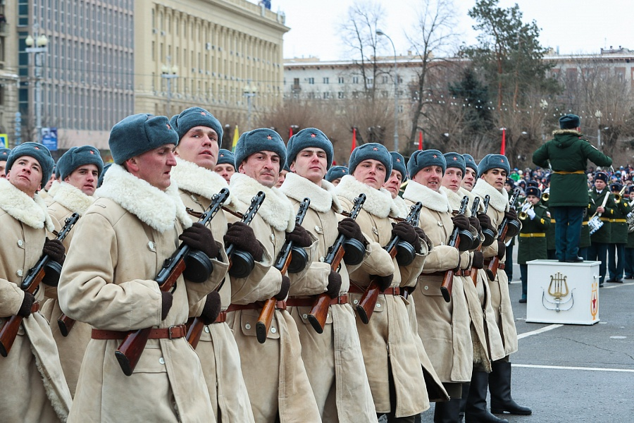

На площади Павших борцов также состоялся статический показ техники, где гости смогли ознакомиться с историческими и современными боевыми машинами.
После завершения парада губернатор Волгоградской области Андрей Бочаров наградил командиров отрядов, принимавших участие в торжественном марше.

Источник: http://www.volgograd.ru/gubernator/tekush/174861/

НА ПРАЗДНОВАНИЕ 75-Й ГОДОВЩИНЫ ПОБЕДЫ ПОД СТАЛИНГРАДОМ ПРИБЫЛИ ВЫСОКИЕ ГОСТИ

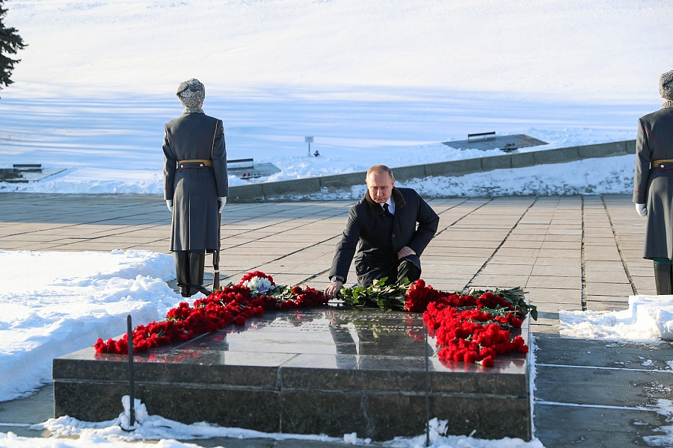

В ходе посещения государственного историко-мемориального музея-заповедника «Сталинградская битва» на Мамаевом кургане Президент Российской Федерации Владимир Путин возложил венок в Зале Воинской славы, а также цветы к могиле Маршала Советского Союза В.И.Чуйкова. Участие в возложении приняли полномочный представитель Президента Российской Федерации в Южном федеральном округе Владимир Устинов и губернатор Волгоградской области Андрей Бочаров.

Источник: http://www.volgograd.ru/gubernator/tekush/174870/

ВЛАДИМИР ПУТИН В ВОЛГОГРАДЕ ПОЗДРАВИЛ С 75-ЛЕТИЕМ СТАЛИНГРАДСКОЙ ПОБЕДЫ

Торжественное собрание и праздничный концерт, посвященные 75-летию Сталинградской Победы, состоялись в Центральном концертном зале Волгограда. Ветеранов Великой Отечественной войны, жителей и гостей региона поздравил Президент Российской Федерации Владимир Путин.
«Уважаемые друзья! Дорогие ветераны!
75 лет назад здесь, на берегах Волги была одержана легендарная Сталинградская победа. Поздравляю вас с этим праздником!
Триумфом нашей армии, нашего народа завершилось величайшее сражение Великой Отечественной войны, Второй мировой, да и во всей истории человечества не было таких битв. Битва, которая вошла в историю человечества как самая жестокая и самая кровопролитная.

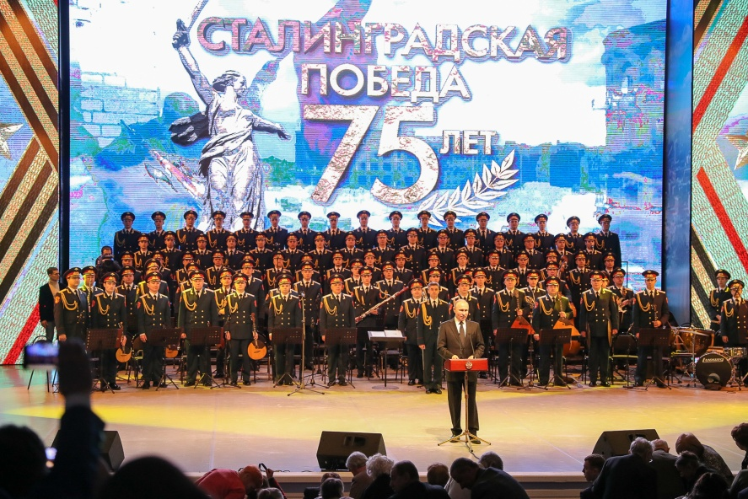

Эта грандиозная битва началась летом 42-го года. Нацисты, покорившие Европу, привыкшие к безнаказанности, впервые были разбиты под Москвой. Теперь они рвались к Волге, чтобы любой ценой взять реванш. Но несокрушимой твердыней встала перед врагом наша страна, встал непреклонный Сталинград.
Советские воины будто вросли в израненную землю, превратили в неприступную крепость каждую улицу, траншею, дом, огневую точку. С такой же доблестью боролись за город и его жители. Это единое сопротивление, готовность к самопожертвованию, духовная мощь были поистине непобедимыми, непостижимыми, непонятными и страшными для врага.
Судьба Родины, всего мира решалась тогда в Сталинграде. И здесь в самой полной мере проявился несгибаемый характер нашего народа. Он сражался за свой дом, за жизнь своих детей и, отстояв Сталинград, спас Отечество.
Триумф этой битвы стал воплощением мужества, отваги наших солдат и командиров, таланта и смелости замысла советских военачальников.
В сталинградском котле сгинули отборные дивизии вермахта. Были сокрушены стратегические планы нацистов. Был открыт путь к полному и окончательному разгрому врага.
Уважаемые друзья! Защитники Сталинграда, всё поколение победителей совершили не только ратный подвиг. Они передали нам великое наследство – любовь к Родине, готовность отстаивать её интересы и независимость, быть стойкими перед любыми испытаниями, заботиться о родной стране и работать ради её процветания.
В этих простых и понятных истинах – суть нашей жизни. И мы не имеем права в чём-то не дорабатывать, проявлять малодушие и нерешительность. Мы должны равняться в наших поступках на свершения наших отцов и дедов, так же, как они, достойно идти к поставленным целям, добиваться большего, чем мы уже добились и достигли.
Мы, безусловно, гордились и будем гордиться тем, что сделано до нас. И, опираясь на этот фундамент, мы будем идти вперед, только вперед. Будем сильными и честными. Будем вести за собой новые поколения, передавать им великие традиции нашего великого народа.
Хочу пожелать здоровья, мира и счастья всем вам, дорогие друзья. И прежде всего – нашим дорогим ветеранам.
Спасибо вам и низкий поклон за Сталинград и Великую Победу! За нашу Родину, которую вы спасли! За вашу самоотверженность! За всё, что вы сделали и делаете для родной страны!
Мы всегда будем гордиться вашими подвигами! Не дадим в обиду великие победы! Будем держать завещанную вами высоту созидания, единства и верности России!
Спасибо Вам большое! С праздником!»
Напомним, 2 февраля Волгоградская область стала всероссийским центром проведения торжеств, посвящённых 75-летию Сталинградской Победы.

Источник: http://www.volgograd.ru/gubernator/tekush/174872/

АНДРЕЙ БОЧАРОВ ПРЕДСТАВИЛ ВЛАДИМИРУ ПУТИНУ ПАТРИОТИЧЕСКИЙ ПРОЕКТ
«ЛЫСАЯ ГОРА. ВЫСОТА 146,0»

Президент Российской Федерации Владимир Путин вместе с губернатором Волгоградской области Андреем Бочаровым посетили интерактивный музей «Россия – Моя история», который был открыт в октябре 2017 года в пойме реки Царицы в Волгограде. Глава государства вместе с Волонтерами Победы дал старт проекту комнаты для виртуального квеста «Сталинградская битва». Андрей Бочаров представил Владимиру Путину новый патриотический проект, который разрабатывается в Волгограде, – комплекс «Лысая гора. Высота 146,0».

Во время Сталинградской битвы в сентябре 1942 года высота 146 имела не меньшее значение, чем Мамаев курган. На этой территории бойцы 64-й армии вели жесточайшие бои с противником, не допустив врага к Волге. Историки рассказывают, что во время битвы на Лысой горе солдат мог жить всего шесть минут. В 1974 году это место включили в список федеральных памятников культуры, подлежащих охране. С 2017 года в Волгограде прорабатывается идея создания на этой территории круглогодичного образовательного, туристического, патриотического комплекса «Лысая гора. Высота 146,0».

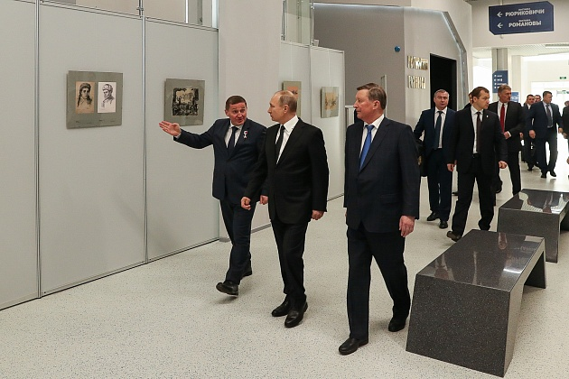 | 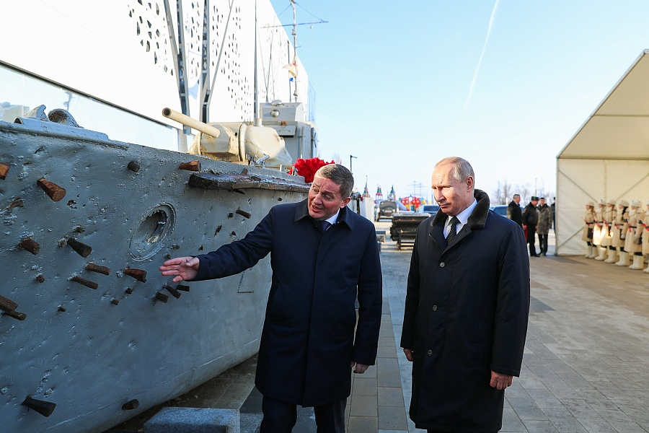
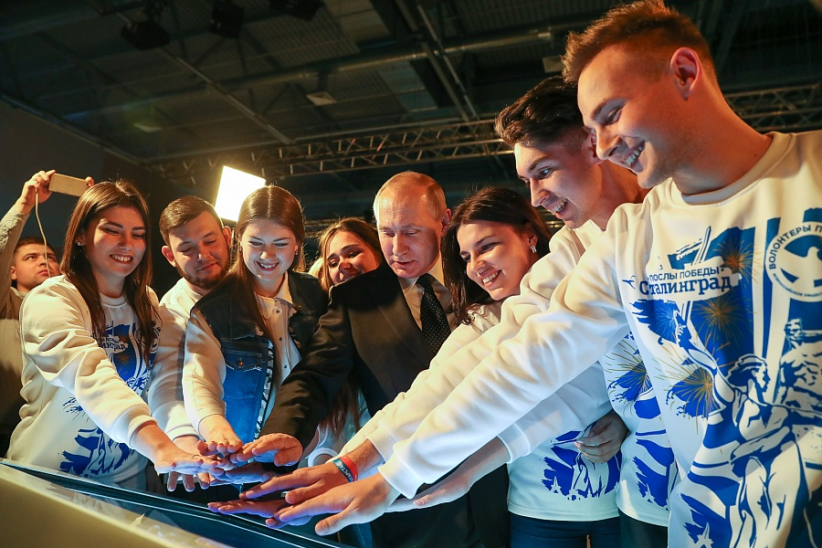 | 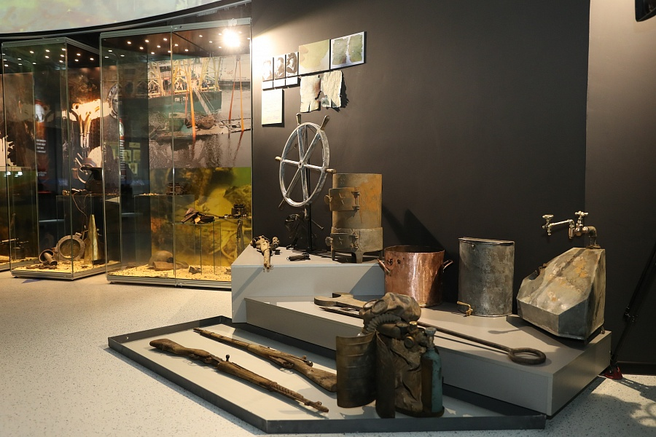

На участке в 40 гектаров предлагается разместить различные объекты, позволяющие наглядно представить обстановку военных дней – оборонительные линии, окопно-блиндажные сети, где будут проходить военные реконструкции. Кроме этого, проектом предусмотрено возведение музея военной техники под открытым небом; единой полосы препятствий «Центра допризывной подготовки»; палаточных лагерей для проведения сборов военно-спортивных клубов и поисковых отрядов.
Владимир Путин и Андрей Бочаров также осмотрели бронекатер БК-31, который размещен на площадке перед музеем «Россия-Моя история». Экспозиция интерактивного исторического парка постоянно пополняется новыми интересными и значимыми экспонатами. Так, бронекатер Волжской флотилии БК-31 в результате сложной операции был поднят со дна Волги и отреставрирован на волгоградском судоремонтном заводе — катер считался пропавшим с октября 1942 года. На борту судна были обнаружены сохранившиеся почти в идеальном состоянии личные вещи бойцов, части вооружения и технических предметов катера. Все найденные предметы сейчас также экспонируются в музее «Россия – Моя история».
В ходе осмотра музея Владимир Путин вместе с Волонтерами Победы дал старт проекту комнаты для виртуального квеста «Сталинградская битва». Это инновационный формат популяризации истории России с помощью погружения человека в так называемое VR-пространство, где посетители могут не только видеть предметы, но и ощущать их.
Выставка «Имена из солдатских медальонов», которая начала свою работу 2 февраля, была осмотрена главой государства и главой региона. Экспозиция рассказывает об участниках Великой Отечественной войны, пропавших без вести на полях сражений, чьи судьбы были восстановлены активистами «Поискового движения России». На мультимедийных экранах представлены портреты защитников Отечества, найденных и установленных российскими поисковиками за последние несколько лет. Фронтовую историю каждого из них можно узнать, коснувшись рукой фотографии. Истории разделены на пять тематических блоков: погибшие в боях за Москву, Ленинград, Карелию и Заполярье, в Сталинградской и Ржевской битвах. Отдельным экспонатом выставки является интерактивная книга «Имена из солдатских медальонов» с информацией о работе российских поисковиков и трогательными самодельными записками из солдатских медальонов.
Музей «Россия – Моя история» в Волгограде стал одной из самых популярных площадок 2017 года. Он построен в рамках первого этапа благоустройства поймы реки Царицы, которая долгие годы оставалась заброшенной. Сейчас здесь формируется многофункциональная зона отдыха для жителей и гостей региона разных возрастов, однако особенно интересна эта площадка для молодого поколения.
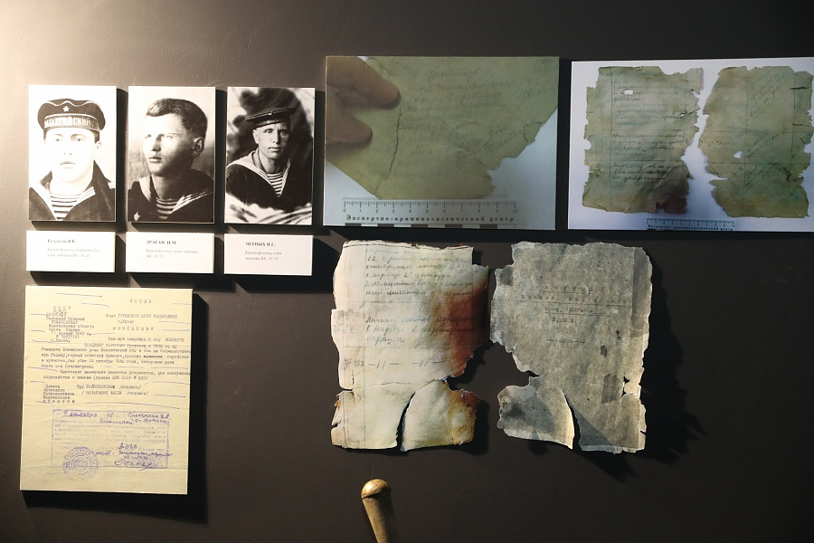 | 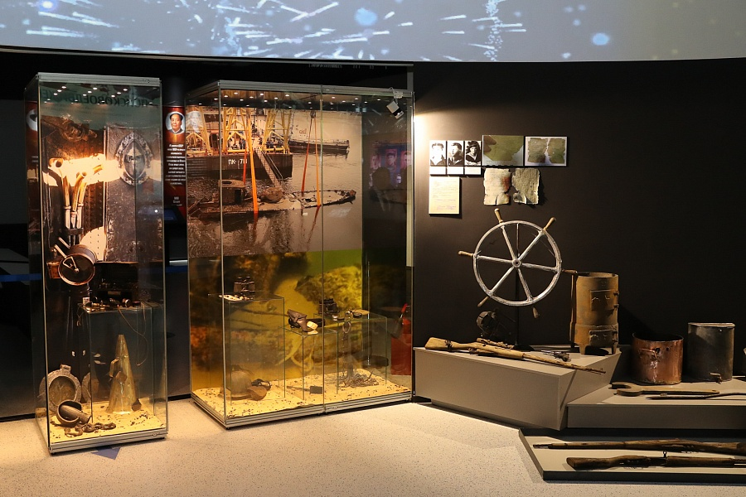

За последние три года в пойме получила второе рождение детская железная дорога; завершается реконструкция здания Городского детско-юношеского центра; модернизируется Центральная набережная; построена Нулевая Продольная вдоль берега Волги. Красочная подсветка зажглась на Астраханском мосту через пойму реки Царицы. В настоящее время формируется концепция дальнейшего благоустройства территории – молодежь вносит свои предложения в проект, второй этап которого будет реализован в 2018 году.
Отметим, в Волгограде продолжается системная работа по увековечению памяти героев, погибших под Сталинградом. В Волгограде открыт памятник Маршалу Советского Союза Константину Рокоссовскому. В Камышине создан новый музей, посвященный Герою Советского Союза Алексею Маресьеву. В Калаче-на-Дону установлена стела «Город воинской славы». Именем Маршала Николая Крылова названа улица в центре Волгограда. Открыт новый мемориальный комплекс на месте штаба командира 13-й гвардейской дивизии Александра Родимцева.

Источник: http://www.volgograd.ru/gubernator/tekush/174874/

В ВОЛГОГРАДЕ ЗАВЕРШИЛИСЬ ТОРЖЕСТВА В ЧЕСТЬ 75-ЛЕТИЯ СТАЛИНГРАДСКОЙ ПОБЕДЫ

Вместе со всей страной Волгоградская область сегодня отпраздновала 75-летие Сталинградской Победы. В памятных мероприятиях приняли участие Президент России Владимир Путин, губернатор Волгоградской области Андрей Бочаров, сотни тысяч волгоградцев и гостей региона.

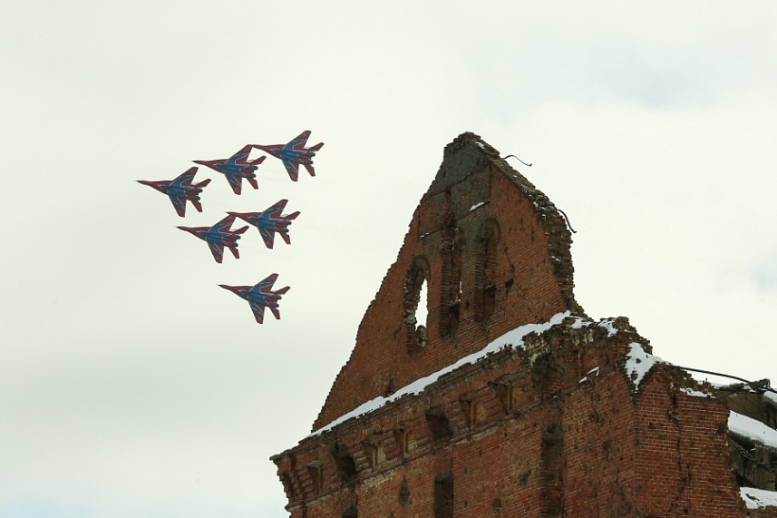 | 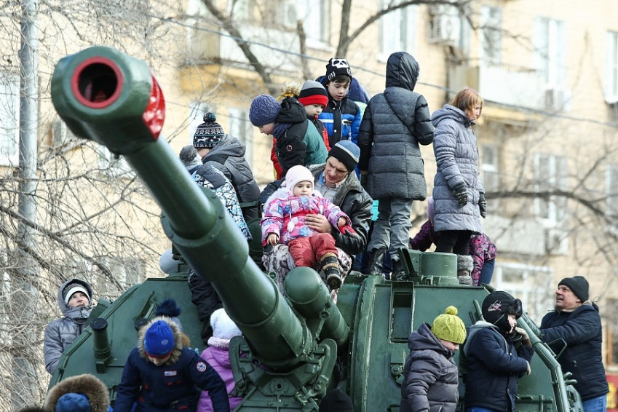
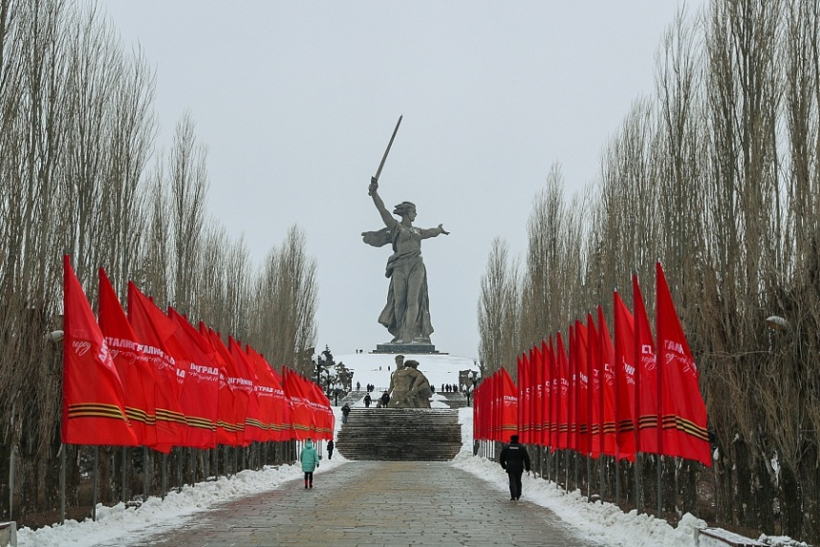 | 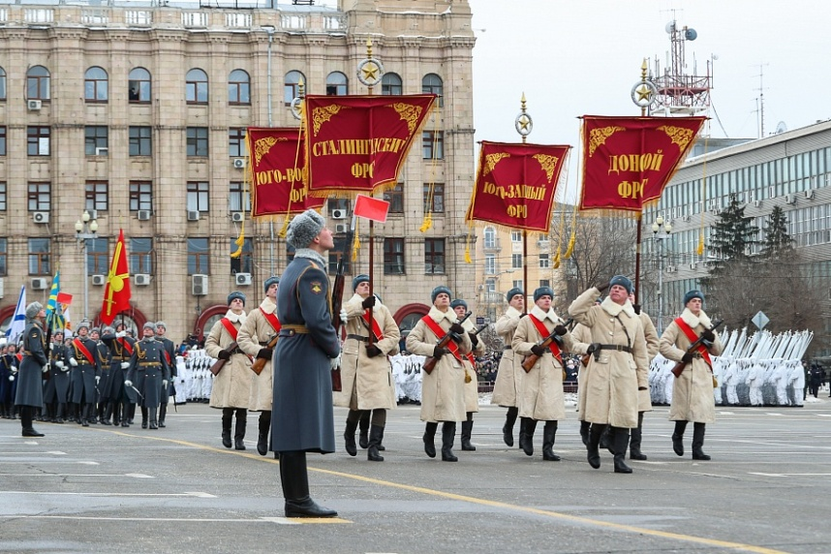

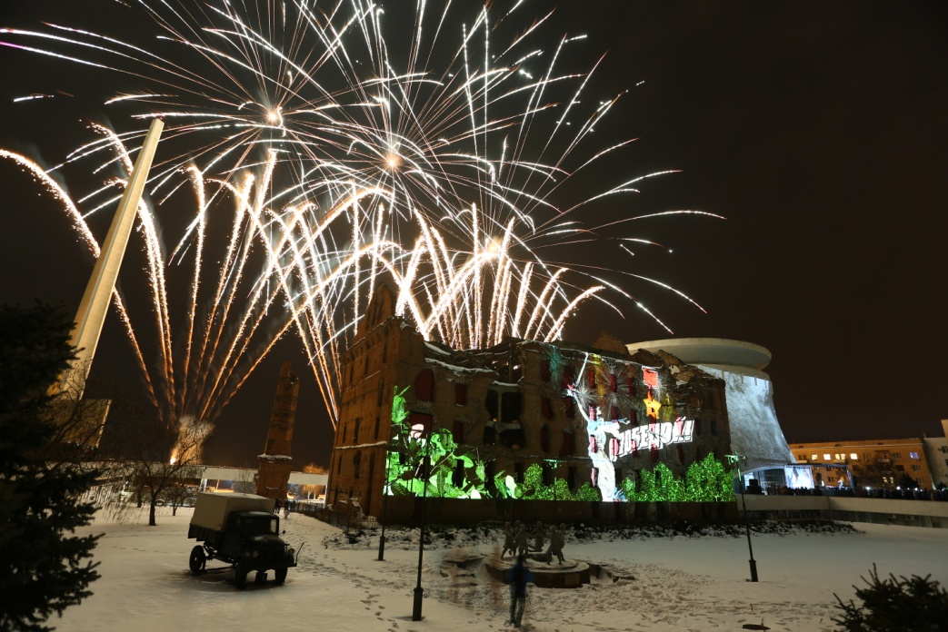 | 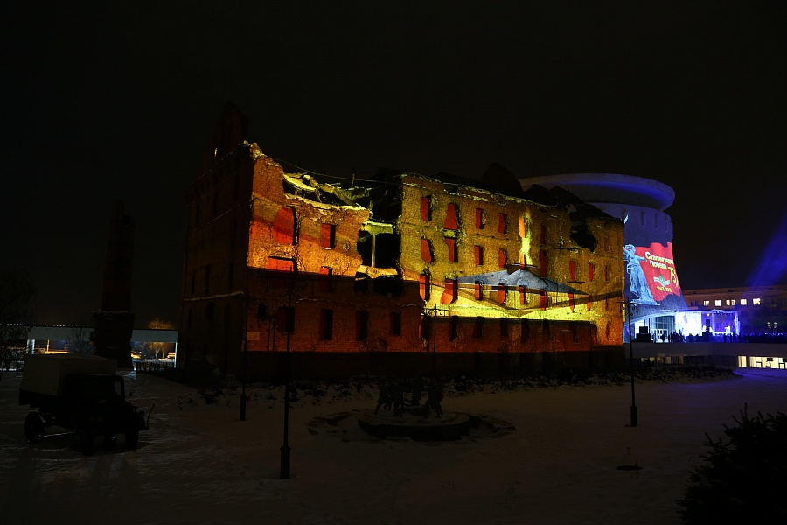
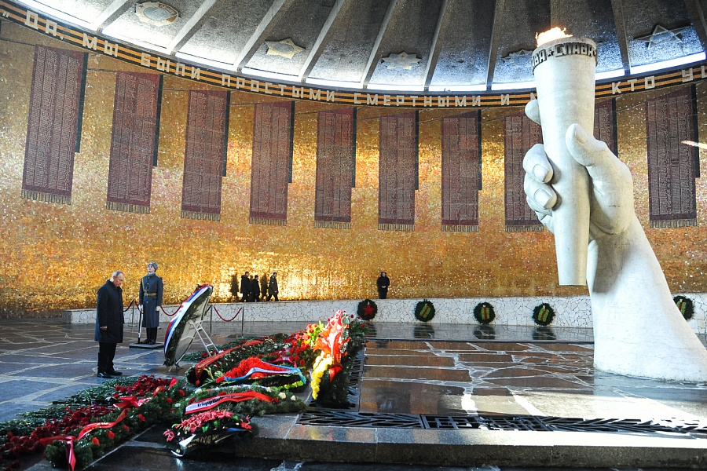 | 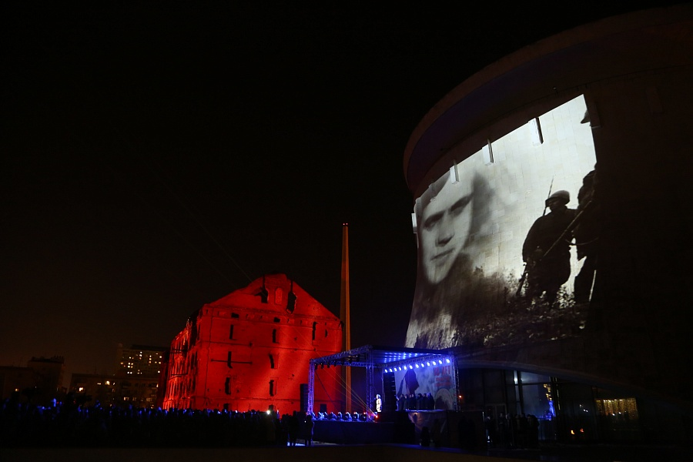

Фоторепортаж: http://www.volgograd.ru/gubernator/tekush/174894/

